
项目名称:
项目编号:
文档编号:

Linux系统下邮件系统
项目要求书
版本：Ver1.0

东软集团股份有限公司

总页数 |  | 正文 |  | 附录 |  | 生效日期
编制： |  |  |  | 审批：

修 改 履 历

编号 | 修改内容 | 修改人 | 修改日期 | 是否评审 | 评审日期
1
2
3
4

目录
1项目概要 3
1.1项目名称 3
1.2项目目标 3
1.3开发环境 4
1.4关键技术 4
1.5开发体制 4
2.软件详细需求 4
3.系统整体设计 8

1项目概要
开发一款运行于Linux操作系统平台的邮件模拟系统，可以实现局域网内任意电脑之间的信息接收与发送，也可作为支持中小型规模的企业内部信息交流。主要功能包括：
（1）有方便实用的邮件登陆界面、收发邮件界面和写邮件界面；
（2）可以实现局域网内任意电脑间的邮件接受与发送。

1.1项目名称
FlowerMail邮件系统

1.2项目目标
- 体会从需求理解出发，到软件概要设计，详细设计，编码，测试，发布的整个流程，熟悉软件开发的全部流程；
- 熟悉Linux操作系统下的C应用程序开发环境，掌握linux系统下开发工具vi、gcc 和gdb的使用，以及makefile的写法；
- 掌握Linux环境下图形工具包GTK和网络编程中socket“套接字”的使用；
- 练习使用Linux环境下的数据库MySQL；
- 培养快速学习新知识并在项目中灵活使用的能力；
- 培养表达能力、沟通能力和团队合作能力。

1.3开发环境
操作系统：Ubuntu 9.04
编译调试环境： VI+GCC+GDB

1.4关键技术
C语言编程
Linux开发环境中开发工具的使用
Gnome图形设计——GTK+2.0
网络编程中socket“套接字”的使用
数据库MySQL的使用

1.5开发体制

PM
TL
PRL
SCML
PE1
PE2
PE3
PEn

2.软件详细需求
2.1 界面模块
1，有方便实用的登陆界面用户注册界面
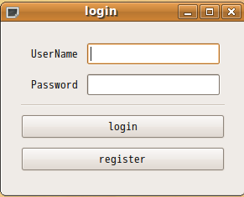
2，有新用户注册界面，接受新用户注册，将新用户信息加入到数据库
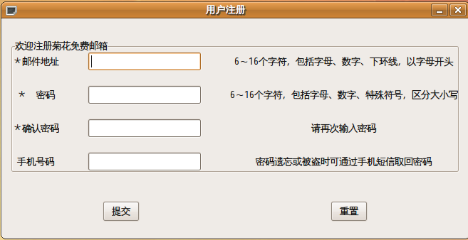

3，有方便实用的收发界面
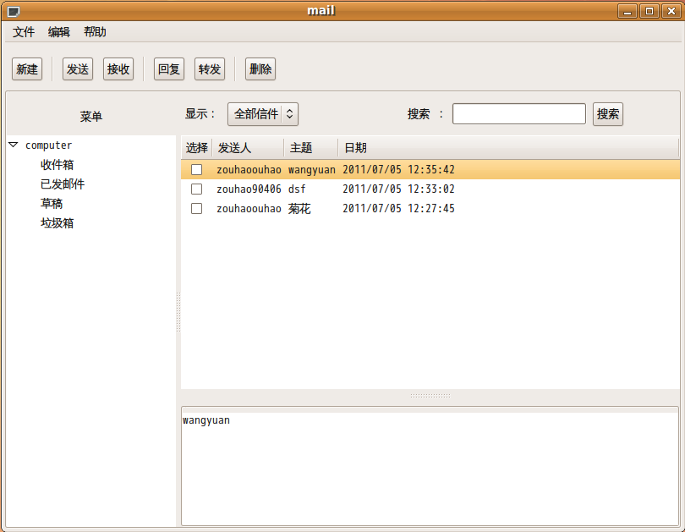
4，有方便实用的邮件编写界面
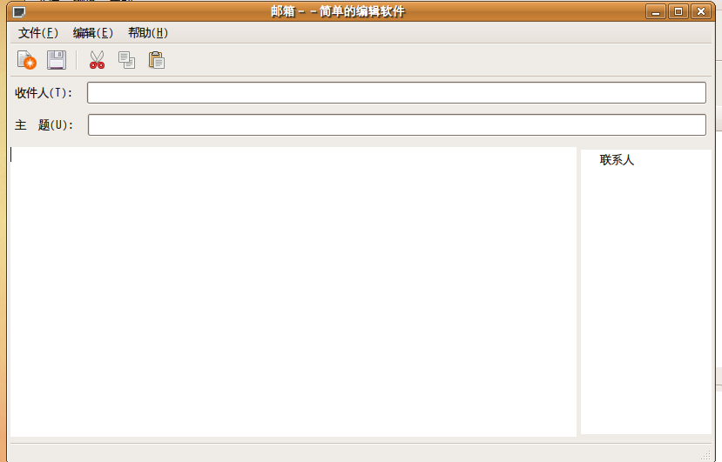
5,能改变邮件字体的大小、颜色等属性。
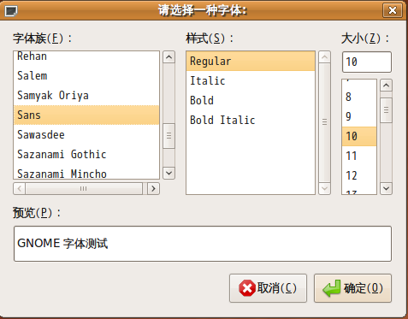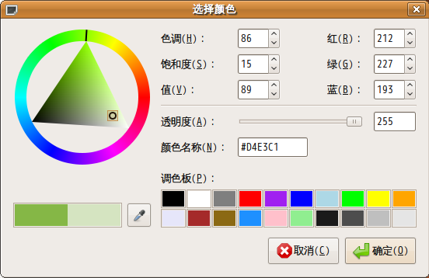
6，有添加附件功能，具有选择待传输文件的窗口，实现附件发送功能。
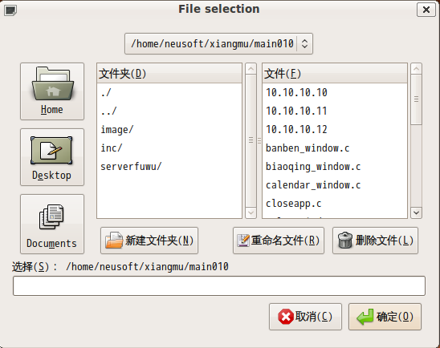
7，其它附加功能，如主题更换、添加界面背景，显示系统时间以及相应的软件使用说明信息等。

2.2 功能模块
- 发送邮件：
发送 | 填写收件人地址，点击发送即可
抄送 | 添加抄送人地址，目标用户可以收到邮件
密送 | 密送人地址，对其他收件人不可见
转发 | 收到的邮件可以转发给他人

- 接收邮件：可以接收其它此软件发送的信息，并显示在接收信息框。
登录时自动收取邮件 | 登录时服务器将用户还没有收取的邮件发给用户
点击收取，收取邮件 | 点击收取功能键，收取还没有接受的邮件
查看邮件 | 点击邮件主题即可查看邮件内容

- 管理邮件：
删除邮件 | 将选中的邮件删除到垃圾箱
恢复邮件 | 将垃圾箱中的邮件恢复到原位置
搜索 | 在搜索框中输入关键字，查找包含关键字的邮件

- 编写邮件
直接编写 | 在主界面点击编写，直接跳转到编写界面
回复编写 | 阅读邮件时点击回复，进入编写界面
保存邮件到草稿箱 | 用户可以将未写好的邮件保存至草稿箱
草稿箱中邮件编辑 | 用户可以选择草稿箱中的邮件继续编辑

- 邮件存储
连接数据库 | 与数据库相连，存取数据
存储邮件 | 将未转发出去的邮件存储到相应的数据库表中

6，邮件提醒
邮件提醒 | 有新邮件是自动接收并提醒用户

3.系统整体设计
3.1系统结构图
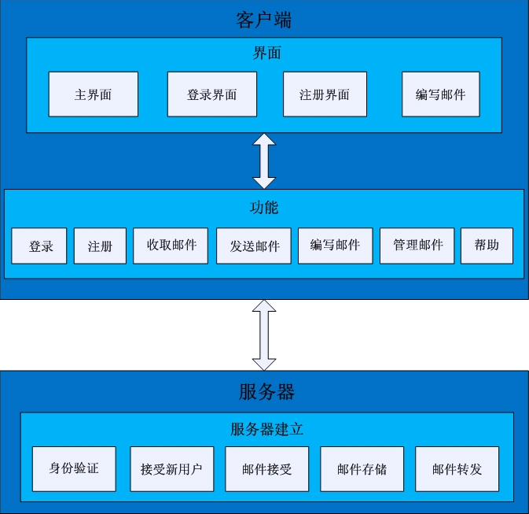
3.2模块要求
各个模块简单说明：
（1）界面层：
登录界面、注册界面、收发界面、和邮件编写界面等均使用GTK编码实现，界面美观实用；灵活应用回调函数，理解信号与回调函数的原理，使得界面与界面之间的弹出有序；对各个控件的操作均有相应的回调与之对应。
（2）通信层：
数据通信使用socket“套接字”来实现，理解socket“套接字”的原理，并能熟练使用连接建立、数据传输等操作。通过线程的创建来实现数据的发送与接收。
（3）数据存储：
将用户信息以及发送和收取的邮件信息保存到数据库中。

